Официальные символы Бирюсинского городского поселения утверждены решениями Думы № 376 от 26.01.2012г. «О гербе Бирюсинского муниципального образования «Бирюсинское городское поселение» Тайшетского муниципального района Иркутской области» и №377 от 26.01.2012г. «О флаге Бирюсинского муниципального образования «Бирюсинское городское поселение» Тайшетского муниципального района Иркутской области».

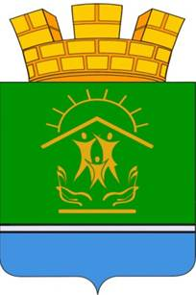

Герб и флаг Бирюсинского городского поселения являются официальными символами Бирюсинского муниципального образования «Бирюсинское городское поселение».
Геральдическое описание герба Бирюсинского городского поселения:
«Герб выполнен в форме французского щита с черной каймой. В зеленом поле узкий серебряный с черной каймой пониженный пояс, увершонный фигурой семьи под крышей дома на фоне восходящего солнца, опирающейся без касания на фигуры правой и левой руки, не касающиеся основания дома, и лазуревая оконечность. Все фигуры золотые. Герб воспроизводится со статусной короной городского поселения установленного образца».
Обоснование символики герба Бирюсинского городского поселения.
Современный город Бирюсинск возник из маленького железнодорожного разъезда Суетиха, основанного в 1894году на Транссибирской магистрали. Выгодное экономико-географическое положение способствовало дальнейшему развитию поселения. В 1967 году ему был присвоен статус города. На тот момент здесь работали два крупных предприятия - гидролизный завод (градообразующее предприятие) и лесодеревообрабатывающий комбинат. Название городу дала красивейшая река Бирюса, на которой он стоит. Лазуревая нижняя оконечность герба символизирует речной простор. Серебряный с черной каймой пояс - аллегория железнодорожного полотна - символизирует Транссибирскую магистраль. Зеленое поле герба говорит о лесных богатствах нашего сибирского края, а также символизирует жизнь, надежду, свободу и радость. И, хотя в настоящее время два больших завода остались уже в истории, город сохранил свое главное богатство - людей. Об этом нам говорит стилизованное изображение семьи-труженика, выполненное в золотом цвете. Семья олицетворяет историческую значимость, связь поколений, культурных и национальных традиций. Город создан бирюсинцами, их руками. Изображение рук на гербе - символ созидания, трудолюбия, возведения и развития города. Наш город - это наш дом, заботиться о значимости и красоте которого - ответственная миссия горожан. Руки также олицетворяют силу и защиту. Восходящее солнце - символ будущего развития и процветания. Цветовая гамма дополняет символику герба:
Серебро - символ света, необходимого для роста всего живого, чистоты и совершенства, мира и взаимопонимания. Золото - символ богатства, стабильности, уважения и интеллекта. Лазурь - символ духовности, чести, благородства и возвышенных устремлений.
Флаг Бирюсинского муниципального «Бирюсинское городское поселение» составлен на основе герба Бирюсинского городского поселения и отражает исторические, культурные, социально-экономические, национальные и иные местные традиции.
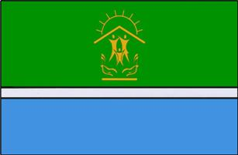
Описание флага Бирюсинского городского поселения:
«Флаг представляет собой прямоугольное полотнище с отношением ширины к длине 2:3, состоящее из трех неравных горизонтальных полос - зеленой, серебряной с черной каймой и синей - в соотношении 7:1:4. В центре зеленой полосы воспроизведено изображение основных фигур герба города-фигуры семьи под крышей дома на фоне восходящего солнца, опирающейся без касания на фигуры правой и левой руки, не касающиеся основания дома. Все фигуры золотые».

